CHƯƠNG

**VI**

**HÀM SỐ MŨ**

**VÀ HÀM SỐ LOGARIT**

BÀI 4: PHƯƠNG TRÌNH – BẤT PHƯƠNG TRÌNH – MŨ – LOGARIT

**I**

**LÝ THUYẾT.**

**1. PHƯƠNG TRÌNH MŨ**

**Phương trình mũ cơ bản có dạng:** .

● Phương trình có một nghiệm duy nhất khi và chỉ khi .



● Phương trình vô nghiệm khi và chỉ khi .

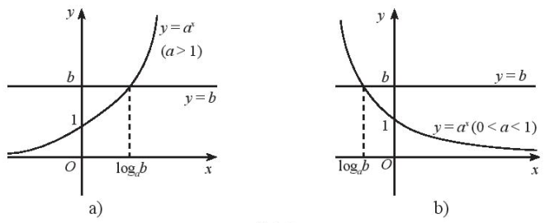

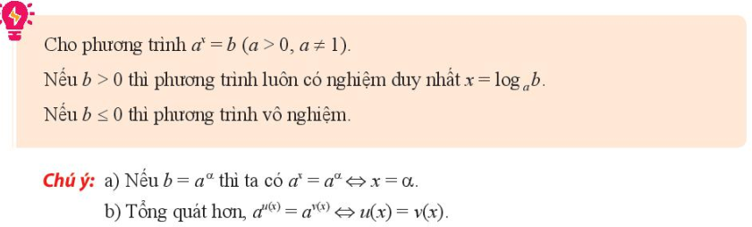

***Ví dụ:***

1. Giải phương trình .

1. Giải phương trình .

1. Giải phương trình .

1. Giải phương trình .

1. Giải phương trình .

1. Giải phương trình .

1. Giải phương trình .

1. Tìm  để phương trình có hai nghiệm trái dấu.

1. Tính tổng các nghiệm của phương trình .

1. Giải phương trình: 

1. Giải phương trình: **.**

1. Giải phương trình:.

1. Tìm  để phương trình  có hai nghiệm trái dấu

1. Tìmđể phương trìnhcó hai nghiệmthỏa mãn

1. Tìm để phương trình:  có 4 nghiệm phân biệt.

**2. PHƯƠNG TRÌNH LÔGARIT**

**Phương trình cơ bản có dạng:**  luôn có nghiệm duy nhất  với mọi 

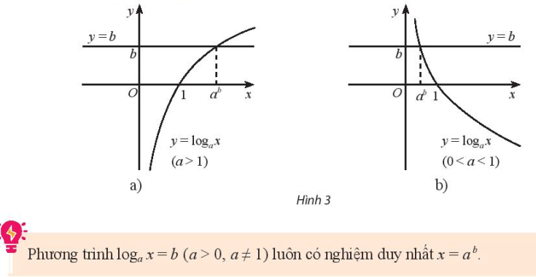

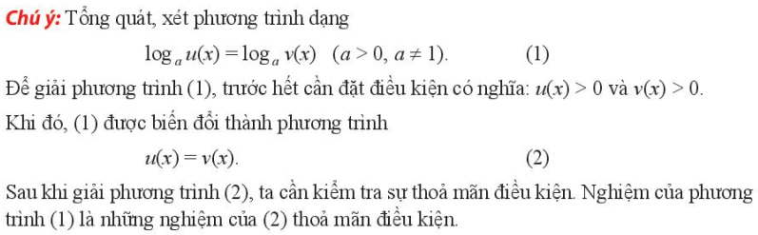

***Ví dụ:***

1. Giải phương trình sau: .

1. Giải phương trình sau: .

1. Giải phương trình sau: .

1. Giải phương trình sau: .

1. Giải phương trình sau: .

1. Giải phương trình sau: .

1. Giải phương trình sau: .

1. Giải phương trình:.

1. Giải phương trình: 

1. Tìm tập nghiệm *S* của phương trình .

1. Gọilà nghiệm của phương trình. Tính .

1. Tổng tất cả các nghiệm thực của phương trình  bằng

1. Cho phương trình  có hai nghiệm phân biệt là , . Tính giá trị của biểu thức  biết .

1. Tổng tất cả các nghiệm của phương trình: 

1. Giải phương trình: .

1. Giải phương trình:.

**3. BẤT PHƯƠNG TRÌNH MŨ**

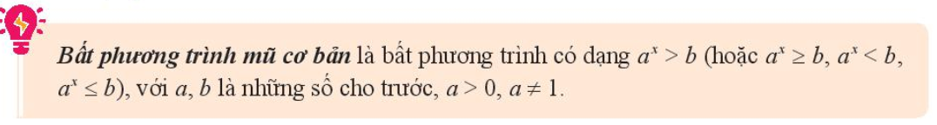

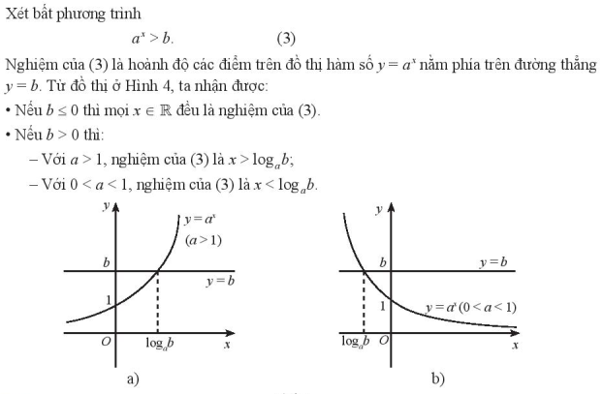

**CHÚ Ý:**

Nếu ,  thì 



Nếu ,  thì 



Lưu ý:  thì  đúng với mọi  thỏa mãn điều kiện xác định của, còn  vô nghiệm.

**4. BẤT PHƯƠNG TRÌNH LOGARIT**

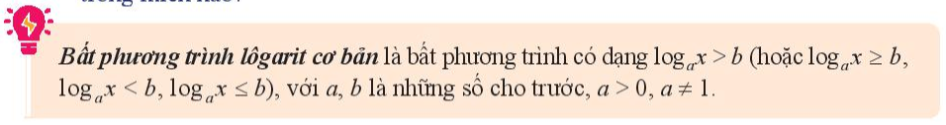

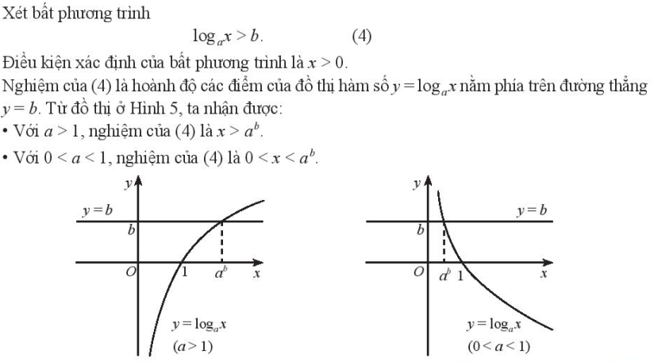

**CHÚ Ý:**

Nếu  thì 

Nếu  thì 

**Ví dụ:**

1. Giải bất phương trình .

1. Có bao nhiêu số nguyên  là nghiệm của bất phương trình ?

1. Tìm số nghiệm nguyên của bất phương trình .

1. Giải bất phương trình: .

1. Giải bất phương trình .

1. Bất phương trình ****có bao nhiêu nghiệm nguyên?

1. Tìm tập nghiệm  của bất phương trình 

1. Tìm tập nghiệm  của bất phương trình 

1. Có bao nhiêu giá trị nguyên của tham số  để bất phương trình  nghiệm đúng với mọi ?